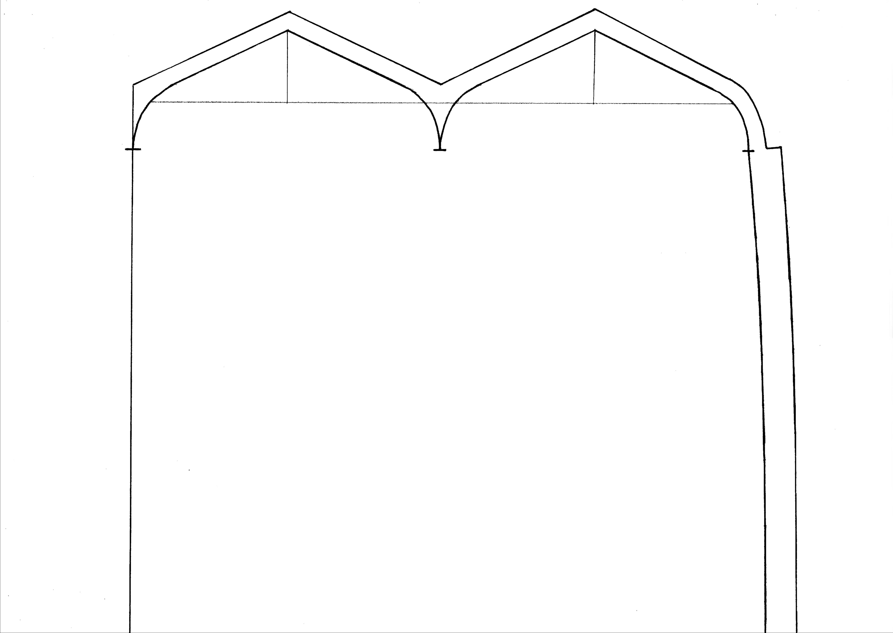
●子供用・ニットキャップ
パターン

48cm

48cm
わ

１ｃｍぐらい出す

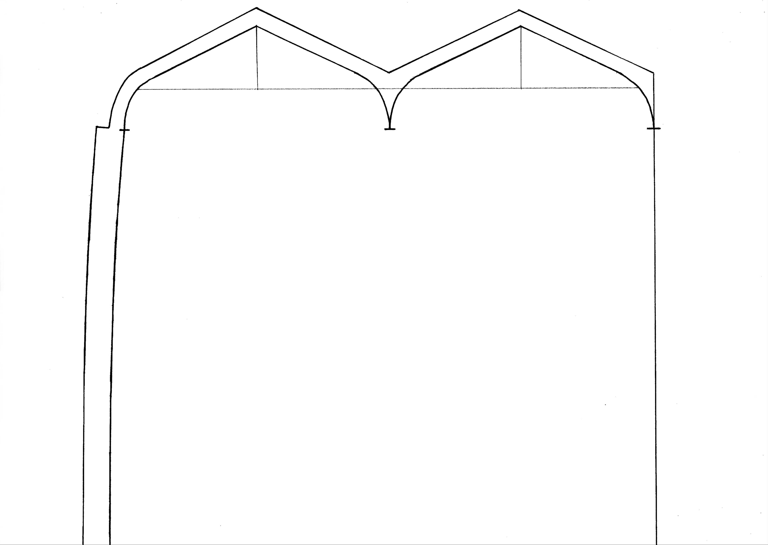
わ
48cm
１ｃｍぐらい出す

